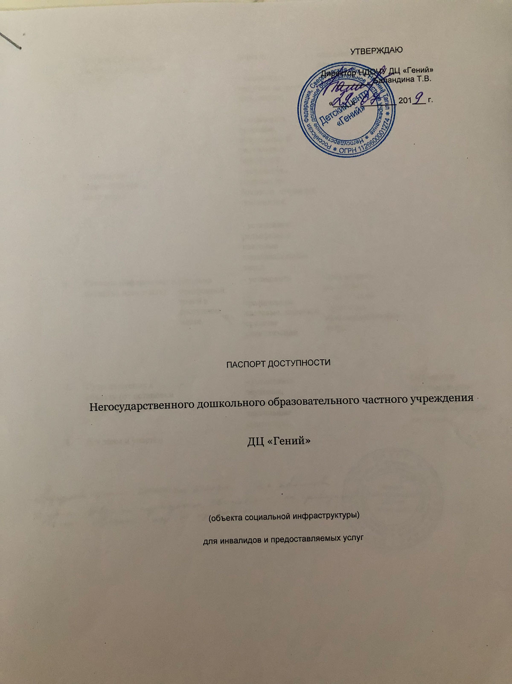

1. Общие сведения об объекте.
1.1. Вид (наименование) объекта: Негосударственное дошкольное образовательное частное учреждение Детский центр «Гений».
1.2. Полный почтовый адрес объекта 622030, Свердловская область, город Нижний Тагил, улица Дружинина, дом 78.
1.3. Сведения о размещении объекта:
отдельно стоящее здание 9 (девять) этажей,
часть здания - первый этаж 562,2 кв. м,
наличие прилегающего земельного участка (да, нет)
1.4. Год постройки здания: 2012 год
Сведения об организации, расположенной на объекте
1.6. Название организации (учреждения) (полное юридическое наименование -
согласно Уставу: Негосударственное дошкольное образовательное частное учреждение Детский центр «Гений»
Краткое наименование – НДОЧУ ДЦ «Гений».
1.7. Юридический адрес организации (учреждения), телефон:
622030, Свердловская область, город Нижний Тагил, улица Дружинина, дом 76, 8(3435) 927-100

1.8. Основание для пользования объектом (оперативное управление, аренда, собственность): аренда.
1.9. Форма собственности (государственная, негосударственная): негосударственная
1.10. Территориальная принадлежность (федеральная, региональная, муниципальная): муниципальная.
- Характеристика деятельности организации на объекте (по обслуживанию населения).
2.1. Сфера деятельности (здравоохранение, образование, социальная защита, физическая культура и спорт, культура, связь и информация, транспорт, жилой фонд, потребительский рынок и сфера услуг, места приложения труда (специализированные предприятия и организации, специальные рабочие места для инвалидов)): образование.
2.2. Категории обслуживаемого населения по возрасту: (дети, взрослые
трудоспособного возраста, пожилые; все возрастные категории):
дети дошкольного возраста с 1 года до 7 лет.
2.3. Категории обслуживаемых инвалидов: инвалиды на коляске, инвалиды с патологией опорно-двигательного аппарата, по зрению, по слуху, с умственной отсталостью: нет.
2.4. Виды услуг: реализация основных общеобразовательных программ дошкольного образования, присмотр и уход.
2.5. Форма оказания услуг (на объекте, с длительным пребыванием, проживанием, на дому, дистанционно): с пребыванием с 7.00 час. до 18.00 час., выходные: суббота, воскресенье, праздничные дни.
2.6. Плановая мощность: посещаемость (количество обслуживаемых в день),
вместимость, пропускная способность 75 детей.
2.7. Участие в исполнении индивидуальной программы реабилитации инвалида,
ребенка-инвалида (да, нет): нет.
- Состояние доступности объекта
3.1. Путь следования к объекту пассажирским транспортом (описать маршрут движения с использованием пассажирского транспорта):
- трамвай до остановки «Уральский проспект» и пешком 15 минут
- маршрутка до ост. «Оптовый рынок» и пешком 15 минут
- наличие адаптированного пассажирского транспорта к объекту: нет.
3.2. Путь к объекту от ближайшей остановки пассажирского транспорта:
3.2.1. Расстояние до объекта от остановки:
- трамвая: 800 метров;
- маршрутного такси: 800 метров;
3.2.2. Время движения (пешком):
- от остановки трамвая: 15 минуты;
- от остановки маршрутного такси: 15 минут.
3.2.3. Наличие выделенного от проезжей части пешеходного пути (да, нет) да.
3.2.4. Перекрестки: нерегулируемые; регулируемые, со звуковой сигнализацией, таймером; да.
3.2.5. Информация на пути следования к объекту: акустическая, тактильная, визуальная; нет.
3.2.6. Перепады высоты на пути (съезды с тротуара): есть, нет.
Их обустройство для инвалидов на коляске: да, нет.
3.3. Организация доступности объекта для инвалидов - форма обслуживания <*>

3. Состояние доступности основных структурно-функциональных зон

N п/п | Основные структурно-функциональные зоны | Состояние доступности для основных категорий инвалидов <*>
 |  | для передвигающихся на креслах-колясках | с другими нарушениями опорно-двигательного аппарата | с нарушениями зрения | с нарушениями слуха | с умственными нарушениями | Для всех категорий маломобильных групп населения <**>
1 | 2 | 3 | 4 | 5 | 6 | 7 | 8
1. | Территория, прилегающая к зданию (участок) | ДЧ | ДЧ | ДУ | ДЧ | ДЧ | ДУ
2. | Вход (входы) в здание | да | да | да | ДЧ | ДЧ | нет
3. | Путь (пути) движения внутри здания, включая пути эвакуации | нет | нет | нет | ДЧ | ДЧ | нет
4. | Зона целевого назначения здания (целевого посещения объекта) | нет | ДУ | ДУ | ДЧ | ДЧ | нет
5. | Санитарно-гигиенические помещения | нет | ДУ | ДУ | ДЧ | ДЧ | нет
6. | Система информации и связи (на всех зонах) | нет | нет | нет | нет | нет | нет
7. | Пути движения к объекту (от остановки транспорта) | ДУ | ДУ | ДУ | ДЧ | ДЧ | ДУ
8. | Все зоны и участки <**> | нет | нет | нет | нет | нет | нет

--------------------------------
<*> Указывается: ДП - доступно полностью (доступность для всех категорий инвалидов и других маломобильных групп населения); ДЧ - доступно частично (досягаемость мест целевого назначения для отдельных категорий инвалидов); ДУ - доступно условно (организация помощи сотрудниками учреждения (организации) или иной альтернативной формы обслуживания (на дому, дистанционно и др.)); Нет - недоступно (не предназначен для посещения инвалидами и другими маломобильными группами населения);

4. ИТОГОВОЕ ЗАКЛЮЧЕНИЕ о состоянии доступности объекта социальной инфраструктуры:
- территория, прилегающая к зданию не доступна для всех категорий инвалидов, осложнена для инвалидов с поражением зрения, в связи с отсутствием специальных обозначений;
- вход в здание возможен для всех
- пути движения по зданию частично доступны, включая пути эвакуации, только для инвалидов с поражением слуха и с умственными нарушениями; доступны для инвалидов-колясочников, с другими нарушениями опорно-двигательного аппарата и с поражением зрения невозможно (отсутствие специальных приспособлений);
- зоны целевого назначения, в данном случае это групповые помещения, музыкальный зал, находятся не в полной доступности для инвалидов с нарушениями опорно-двигательного аппарата, с нарушениями слуха, зрения и умственными нарушениями, кроме инвалидов-колясочников;
- санитарно-гигиенические помещения частично доступны, кроме инвалидов-колясочников;
- система информации и связи отсутствует для всех категорий инвалидов, кроме телефонной связи между объектами целевого назначения;
- пути движения к объекту недоступны для инвалидов-колясочников.
Таким образом, 100% доступности всех зон и помещений для всех категорий инвалидов нет.
4. Управленческое решение
4.1. Рекомендации по адаптации основных структурных элементов объекта:
N п/п | Основные структурно-функциональные зоны | Рекомендации по адаптации объекта (вид работы)
 |  | не нуждается (доступ обеспечен) | ремонт (текущий, капитальный); оснащение оборудованием | индивидуальное решение с техническими средствами реабилитации | технические решения невозможны - организация альтернативной формы обслуживания
1 | 2 | 3 | 4 | 5 | 6
1. | Территория, прилегающая к зданию (участок) | Имеется плиточное покрытие. | - установить рельефные и силуэтные указатели;  - установить  указатели направления движения. | - | -
2. | Вход (входы) в здание | Имеется распашная дверь. | - установить нескользкое покрытие;  - установить звуковые, визуальные и тактильные ориентиры. | - | -
3. | Путь (пути) движения внутри здания, включая пути эвакуации | - | - ликвидировать пороги;  - установить поручни на путях следования;  - установить звуковые, визуальные и тактильные ориентиры.
4. | Зона целевого назначения здания (целевого посещения объекта) | - | - ликвидировать пороги;  - установить поручни на путях следования;  - установить звуковые, визуальные и тактильные ориентиры. | Приобрести одноместные столы для детей-инвалидов для работы стоя. | .
